Пузырев А.В. Москва… Как много в этом звуке… :
К юбилею университета… // Язык и мышление: психологические и лингвистические аспекты : тезисы и материалы XXII-й Международной научной конференции, посвящённой 150-летию Московского педагогического государственного университета и 70-летию со дня рождения профессора А.А.Гагаева, г. Покров, 14–16 сентября 2022 г. / Под общ. ред. А. В. Пузырёва. [Электронное издание сетевого распространения]. – Москва : МПГУ, 2022. С. 15-39.

Канд. психол. наук, докт. филол. наук А.В. Пузырев (Покров)
puzyrev-a-v@yandex.ru

Москва… Как много в этом звуке… :
К юбилею университета

Аннотация: В статье содержатся воспоминания о начале научной карьеры автора статьи в процессе прохождения ФПК в МПГИ им. В.И.Ленина, в ходе защиты в этом же институте своей первой – кандидатской – диссертации в 1981 г. Рассказывается об общении с известными лингвистами, в том числе профессорами МГПИ им. В.И. Ленина Н.В. Черемисиной, Т.Н. Кандауровой, Л.В. Николенко, И.Г. Добродомовым и другими.
Ключевые слова: МГПИ, факультет повышения квалификации, В.Н. Перетрухин, М.А. Корчиц, Н.В. Черемисина, Т.Н. Кандаурова, Л.В. Николенко, И.Г. Добродомов, защита кандидатской диссертации.

Candidate of Psychology, Doctor of Philology A. V. Puzyrev (Pokrov)
Moscow... how much within that sound there lies :
To the jubilee of the university

Abstract. The article contains memoriess of the beginning of the scientific career of the author while he was doing the course at the Faculty of the Professional Development in Moscow State Pedagogical Institute of V. I . Lenin and defending his thesis in 1981. The article tells us about the author’s communication with famous linguists, including professors of Moscow State Pedagogical Institute of V.I Lenin: N.V. Cheremisina, T.N. Candaurova, L.V. Nikolenko, I.G.Dobrodomov and others.
Keywords: Moscow State Pedagogical Institute, Faculty of the Professional Development, V.N Peretruhin, M.A. Kortchits, N.V. Cheremisina, T. N. Candaurova, L. V.Nilolenko, I. G. Dobrodomov, thesis defense

Волею судеб в настоящее время я работаю в Покровском филиале Московского педагогического государственного университета, ранее называвшегося Московским государственным педагогическим институтом имени В.И.Ленина. МПГУ в этом году исполняется 150 лет…
Мало кто знает, что начало моей научной (собственно лингвистической) деятельности в значительной мере связано именно с этим университетом.
1976-й год, осень. Меня, молодого преподавателя, от кафедры русского языка Пензенского пединститута направили в МГПИ им. В.И.Ленина на ФПК – на Факультет повышения квалификации. Была такая в советское время форма обучения вузовских преподавателей – когда они обязаны были раз в пять лет (обычно перед конкурсом) выезжать в центральные вузы страны и там повышать свою квалификацию.
Особенность моей ситуации заключалась в том, что одновременно с обучением на ФПК я должен был сдать кандидатский экзамен по русскому языку – что служило пропуском в аспирантуру по русскому языку, которой руководил профессор В.Д.Бондалетов.
Москва произвела тогда колоссальное впечатление. Так-то в ней я бывал и раньше, причём неоднократно – но всегда проездом. А тут оказался в ней один – на целых четыре месяца!
Кафедрой русского языка МГПИ тогда руководил Леонард Юрьевич Максимов, в моём тогдашнем восприятии – «небожитель». Впрочем, так к нему – как к небожителю – относились и многие курсанты ФПК.
При ФПК было своё общежитие – на улице Космонавтов (район метро ВДНХ), и почти каждое утро мы шли на метро и ехали на Фрунзенскую, где в главном корпусе и проходило священнодействие – знакомство с последней научной мыслью в исполнении профессоров кафедры русского языка. Были у нас и свободные дни – как было сказано, для знакомства с московскими библиотеками (прежде всего с Ленинкой, сейчас – Российская государственная библиотека).
В Ленинке я проводил много времени – просто потому, что нигде кроме как там я не мог познакомиться со всеми тремя редакциями поэмы И.Л.Сельвинского «Улялаевщина» (её я выбрал для анализа ономастических преобразований в поэме).
Иногда ездил в МГУ – на лекции по фонетике Михаила Викторовича Панова и на практические занятия спецсеминара этого известнейшего лингвиста. Вход на его занятия был открыт для всех желающих, и я этой возможностью активно пользовался. И когда затем, будучи уже кандидатом наук, смог раздобыть экспериментальные учебные материалы в 4-х частях по русскому языку, сразу же вспомнил свои посещения занятий пановского спецсеминара в 1976-м году. Но встречи с М.В. Пановым – отдельная тема, к которой когда-нибудь вернусь.
В комнате общежития нас было трое. Кроме меня – Валентин Николаевич Перетрухин, доцент Белгородского пединститута (сейчас университет), и Михаил Александрович Корчиц, тоже доцент – но Гродненского пединститута (сейчас – Гродненский государственный университет им. Я. Купалы). Оба мне казались полунебожителями. В большей степени – Валентин Николаевич. На тот момент он уже был известен как автор учебника по «Введению в языкознание» – учебника, который мне очень нравился сочетанием научности и простоты изложения.
Впечатление от полунебожителя портилось тем, что Валентин Николаевич отчаянно курил – и это в советское время, когда ещё в школе знали, что капля никотина убивает лошадь! Он выбрал себе койку у окна – как сам заявил, чтобы ближе быть к форточке, в которую и пускал свой дым. Хотя я разместился около двери – но мне это не помогло, потому что всё равно табаком пропах насквозь…
Фотографий того времени у меня не сохранилось. Воспользуюсь той, что нашёл в Интернете. Третий мужчина справа – это он, В.Н.Перетрухин, и, кстати, с курительными принадлежностями в руках.
Я был на предзащите Валентина Николаевича – своего рода отчёте по итогам ФПК. Не на все вопросы о семантике сочинительных союзов он смог тогда сформулировать свои ответы. Помню, что Михаил Александрович Корчиц выступал в защиту В.Н., пользовался при этом человечески оправдывающими доводами этического характера.
Сам Михаил Александрович занимался синтаксическими конструкциями с деепричастием «будучи». «На этом докторскую не сделаешь!» – как-то обронил мне Валентин Николаевич. Вообще, все мы трое (и я в том числе) были заточены на занятия наукой.
Лично я пошёл на спецсеминар Нинели Васильевны Черемисиной. Меня всегда больше тянуло в литературу. Более того, ещё находясь на срочной службе в армии, мечтал стать литературоведом, как отец… Но отец, тогда уже завкафедрой литературы и доктор филологических наук, заявил: «Нечего плодить семейственность!» И я пошёл в лингвистику. А поскольку мой будущий научный руководитель был главой научной ономастической школы в Пензе, постольку ономастикой должен был заниматься и я. Сейчас я воспринимаю тогдашнее стечение обстоятельств как один из больших подарков судьбы…
Меня интересовала ономастика в поэзии, и потому как большой подарок – уже в ходе сдачи кандидатского экзамена – получил название своей будущей работы («Собственные имена в поэтической речи»).
Для спецсеминара у Н.В.Черемисиной я выбрал тему «Собственные имена в поэме И.Сельвинского "Улялаевщина"». В своей работе на ФПК сопоставил три редакции этой поэмы. Обнаружил, что именник первой и второй редакций почти не различаются, но третья редакция отразилась в функционировании собственных имён значительно серьёзней.
Помню, в своём выступлении на семинаре зачитывал некоторые, весьма рискованные отрывки из первой редакции – и Нинель Васильевна озадаченно протянула: «Да-а уж!» Её озадаченность мною связывалась и связывается с тем, что первая редакция была динамичней, красочней, но при этом наименее «советской». А шёл, напомню, 1976-й год.
Любопытный момент. По итогам обучения на ФПК я написал статью на тему своего доклада (у меня до сих пор хранятся и статья, и материалы к ней). Обработанный материал составил более двух тысяч имяупотреблений. Показал затем своему научному руководителю. Он посмотрел мою статью и сказал: «Это печатать нельзя!» В результате – в качестве следов проделанной в течение четырёх месяцев на ФПК работы – у меня остались в кандидатской диссертации всего треть страницы (цитирую):
«Влияние звуковых повторов на семантику СИ сказывается:
1) в выражении собственным именем не столько единичного, сколько общего (родового) понятия,
2) в поэтической этимологизации СИ, т.е. в его контекстуальной семантико-фонетической монтировке,
3) в стихотворном приращении к лексическому значению имени тех или иных поэтических коннотаций,
4) в уходе СИ в семантическую речь при передаче звуковыми повторами длительности, процессуальности и/или индивидуальной прикреплённости описываемого (вспоминаемого, представляемого) действия.
1. Батька денежки прижимает,
Ручку вежливо пожимает,
Но с тендера что-то кричит кочегар,
О расписании беспокоясь –
И чёткой чечёткой через Чаган
Помчался в чаду
мимо дач –
поезд.
И.Сельвинский. Улялаевщина.
Влияние инструментовки здесь усиливается тем, что название реки поэт не сопроводил её описанием, которое сделало бы топоним информативным. В звукоподражательной инструментовке на ч, т, к, передающей «стук железных колёс» (И.Сельвинский 1962: 141), гидроним утрачивает индивидуальную прикреплённость («приток Урала») и обозначает географическое место вообще. Достижение этого эффекта подтверждается сличением изданий поэмы. При всех изменениях смысловой и ритмической выразительности отрывка звукопись в нём сохранялась. Осталось неизменным и её назначение – передать стук железнодорожных колёс, тем самым создавая условия для выражения именем общего (родового понятия)».
У меня тогда невольно возникла ассоциация науки с поэзией:

Поэзия –
та же добыча радия.
В грамм добыча,
в год труды.

Самое большое впечатление на меня произвела докторская диссертация Нинели Васильевны Черемисиной. Когда – в диссертационном зале – я взял в руки этих два тяжеленных тома, я отчётливо понял, чтó меня в дальней перспективе ожидает. Там, в глубине души, я всегда знал, что когда-нибудь стану доктором наук. Строго говоря, это знание базировалось на двух материнских внушениях: «Дети должны быть лучше своих родителей!» и «Это будущий профессор на горшке сидит!» Второе утверждение, как нетрудно понять, относится к самым ранним моим детским годам.
Понимание трудоёмкости научного труда основывалось у меня и на другом зримом примере – отец у меня был тоже доктором наук. Его докторская «Проблемы истории русской советской литературы на Дальнем Востоке (1917-1941 гг.)» составляла три тома. Поэтому «уход» из моего ономастического материала поэмы И.Л. Сельвинского «Улялаевщина» я в значительной мере воспринял философски. В результате моя – на тот момент будущая – кандидатская по поэтической ономастике только выиграла. Она стала основываться на бесспорном стихотворном материале – на классической поэзии А.С. Пушкина, М.Ю. Лермонтова, Н.А. Некрасова, В.В. Маяковского, С.А. Есенина, А.Т. Твардовского.
Возвращаясь к разговору о докторской диссертации Н.В. Черемисиной, скажу, что она поразила не только и не столько своим объёмом в страницах. В её работе, полагаю, содержится масса недоразработанных идей, ждущих своего развития и продолжения. Это идея «золотого сечения» в художественной литературе, идея различения первичного и вторичного ритма, смысловых взаимосвязей рифмокомпонентов и т.д., и т.д.
Мне близка по своей направленности и общенаучная позиция Нинели Васильевны, связывавшей проблемы поэтики со смежными проблемами других наук (в том числе даже музыковедения). Этот – предельно общенаучный – подход импонировал мне всегда. И позднее – реализовал его сам в своём докторском диссертационном исследовании («Анаграммы как явление языка: Опыт системного осмысления).
Сам я зачитывался её киевской монографией «Вопросы эстетики русской художественной речи». Давал почитать её своим аспирантам (мною подготовлено восемнадцать кандидатов наук). Затем эта монография таинственным образом исчезла. Кто-то, наверно, зачитал… Киевскую монографию Нинели Васильевны я бы с удовольствием перечёл ещё раз!
Был я в 1976-м году неженатый, влюбчивый и писал стихи. Некоторые из них содержатся в моём стихотворном сборнике «Только про любовь». Именно к той поре относится моё стихотворение про зайку – «Сказка про любовь»…
В общем, жизнь бурлила и кипела… что, конечно, сказалось на качестве моей подготовки к кандидатскому экзамену по русскому языку. К предстоявшему испытанию отнёсся легкомысленно. Хотя на экзамене практическое задание выполнил без всяких замечаний (всё-таки мама, будучи русистом, ещё при поступлении в институт заставила меня разобрать более двухсот предложений усложнённой конструкции, и потому практика грамматического разбора – моё сильное место), но вот теория… подкачала.
Комиссия думала-думала… И поставила «хорошо»! Я был согласен на «удовлетворительно» – с тем, чтобы на следующий год сдать кандидатский лучше. И даже робко выразил это своё мнение. Но оценку поставили мне авансом: кроме меня, на поступление в аспирантуру не было никого, сорвать плановое государственное задание по приёму было чревато неприятностями… И в аспирантуру меня приняли. Любопытно, что аванс был отработан мною с лихвой: я затем не только практически защитил кандидатскую диссертацию в самые сжатые сроки, но и стал впоследствии единственным из работавших тогда на кафедре (кроме В.Д.Бондалетова) доктором наук.
1981-й год, июнь, МГПИ им. В.И. Ленина. Самые яркие впечатления у меня связаны с защитой кандидатской диссертации.
На свою защиту я приехал из Пензы заранее, окрылённый тем, что кафедра русского языка МГПИ дала – на предзащите – высокую положительную моей работе. Предзащита проходила в январе или феврале 1981 года. Было сделано всего лишь два замечания, которые я исправил, а потому пребывал в благодушном настроении.
Благодушие вскоре сменилось состоянием, близким к отчаянию: 1 июня я получил на руки отзыв первого официального оппонента – Игоря Георгиевича Добродомова. Двенадцатистраничный отзыв содержал на первой и последней страницах положительную оценку диссертации, а остальные десять – оглушительную критику, воспринятую мною как уничтожающе издевательскую.
Смятение моё во многом было связано неравновеликостью исходных позиций. С одной стороны – я, совсем зелёный, никому не известный мальчик из Пензы, в науке из себя ничего не представляющий, а с другой – доктор филологических наук, профессор, заведующий кафедрой общего языкознания. Как я узнал от учёного секретаря диссертационного Совета, он сам вызвался прооппонировать (в качестве первого официального оппонента) мою кандидатскую диссертацию. Членов Совета несколько удивило желание И.Г. Добродомова: всё-таки он был известен в России как тюрколог, а не специалист по поэтике, но на предварительном заседании Совета решили пойти ему навстречу.
Здесь публикую первую и последнюю страницы этого отзыва, а затем – стенограмму заседания диссертационного совета МГПИ, на котором и состоялась моя защита. Стенограмма, заверенная печатью института, чудом сохранилась в моём архиве. Она передаёт многое, но не всё, что тогда происходило на заседании диссертационного совета 15.06.1981 года.
Замечу попутно, что обе свои диссертации (кандидатскую и докторскую) мой отец, Пузырев Владимир Григорьевич, защитил именно в МГПИ им. В.И. Ленина. Я пошёл по стопам отца и свою первую – из трёх – диссертацию тоже защитил в этом институте. Фактически получается так, что этот институт открыл путь в науку и моему отцу, и мне самому.
Но тогда было до этого далеко. У меня был на руках отзыв, уничтожавший на корню всякие мои мысли о будущем в науке... уничтожавший мою ещё не начавшуюся научную репутацию… И я был в растерянности.
Выйти из чрезвычайно сложной ситуации помогла Людмила Васильевна Николенко.
– Вообще-то хорошо, что так много замечаний, – сказала она. – В ВАКе не любят хвалебных отзывов. А потом, не обязательно соглашаться со всеми. С какими-то замечаниями лучше согласиться, в других случаях пообещать подумать (на перспективу), на что-то несущественное не обратить внимания, а по оставшимся замечаниям – обосновать своё мнение, если оно имеется.
Я так и решил построить своё выступление. С частью замечаний согласиться, с другой – подискутировать, а ещё одну группу замечаний вывести на перспективы исследования. В чём-то решил пойти дальше – построить своё выступление как публичное, в соответствии с требованиями ораторского мастерства. Эти требования были хорошо известны, поскольку одним из партийных поручений в родном вузе было руководство лингвистической секцией ШМЛ (Школы молодого лектора), и я обучал студентов искусству публичного выступления.
Ну а поскольку для ораторского выступления главным было начать его как-то нестандартно, то краткое изложение основных положений диссертации начал словами: «Вообще-то, в моей кандидатской диссертации ничего нового нет!»
Помню реакцию членов диссертационного совета. До этого они сидели, уткнувшись в свои записи, кто-то читал книгу, некоторые из них решили – пользуясь временем заседания диссертационного совета – проверить студенческие работы. А здесь все как один подняли глаза на меня, а кое-кто (точно помню Н.В.Черемисину) отложил студенческие тетради в сторону.
Затем я продолжил: «О собственных именах в поэзии очень много наблюдений. И вроде бы моё исследование тоже можно отнести к одному из очередных наблюдений. Но все имеющиеся носят разрозненный характер. Монографического исследования, которое бы обобщало имеющиеся наблюдения над собственными именами в стихотворной речи, в лингвистике, однако, не существует, и это обстоятельство даёт право говорить о научной новизне проведённого мною исследования».
И уже после этого стал говорить, что, тем не менее, среди результатов моего исследования есть новые, ещё не известные научной общественности, а некоторые результаты можно квалифицировать как научные открытия. Именно к таким открытиям, в частности, относится обнаружение того, что собственные имена в стихе более чем в 95-ти процентов случаев входят в звуковые повторы, превышающие рамки речевого фона…
Замечу попутно, что именно это открытие было развито мною в последующие годы в рамках уже докторского исследования – «Анаграммы как явление языка: Опыт системного осмысления».
Сказать, что члены совета меня слушали, – это ничего не сказать! Они слушали очень внимательно…
Наиболее динамичной частью моей защиты стали ответы на замечания уважаемого И.Г. Добродомова. Я очень быстро согласился с его бесспорными (и, честно сказать, не самыми существенными) замечаниями, кое-что отнёс на несовершенство своего стиля, в некоторых случаях обозначил нарочитую покорность и даже беспомощность, а в остальных случаях обосновал справедливость своей, а не моего оппонента позиции.
Помню, что члены совета частенько поглядывали на Игоря Георгиевича, а когда я покорно заявил, что, несмотря на стилистическую неудачность многих из лингвистических терминов, я всё-таки предпочёл пользоваться ими, нежели придумывать свои, а обойтись же совсем без терминов у меня не хватило смелости, – они чуть ли не смеялись в голос.
Сам профессор сидел потный, красный, и – наверно от яркого июньского солнца – ему было очень жарко. Было заметно, что ему неудобно… На улице на самом деле было жарко…
Помнятся все детали этого события – защиты первой кандидатской диссертации – потому, что это был мой прорыв в науку! Психология успеха рекомендует запоминать свои вершины, чтобы можно было двигаться дальше… А моя защита стала для меня несомненным успехом. Как сказала при встрече – много лет спустя – Людмила Васильевна Николенко, мою защиту вспоминали на кафедре русского языка лет пятнадцать – двадцать.
За присуждение ученой степени кандидата филологических наук по специальности 10.02.01 (русский язык) члены Совета проголосовали единогласно.
А сейчас – как было обещано – первая и последняя страницы отзыва проф. И.Г. Добродомова и основная, содержательная часть стенограммы заседания диссертационного совета, исключая заключительные, чисто процедурные моменты. Напомню, что мною используется стенограмма, заверенная печатью МГПИ им. В.И.Ленина и подписана проф. Т.Н. Кандауровой и доц. Л.В. Николенко. За значком <…> в отзыве официального оппонента скрываются десять страниц критики, ответы на которую в стенограмме и содержатся.
Прошу обратить внимание на заключительные слова моего заключительного слова на защите: «И последняя большая благодарность институту, который много помогает нам, преподавателям из периферийных вузов, в научном росте».

* * *
ОТЗЫВ

о диссертации Александра Владимировича Пузырева «Собственные имена в поэтической речи» (Пенза, 1981), представленной на соискание ученой степени кандидата филологических наук по специальности 10.02.01. – Русский язык.

Повышенный интерес лингвистов к ономастическим разысканиям и все усиливающееся внимание к проблемам поэтики с неизбежностью привели к тому, что в последнее время весьма интенсивно стали разрабатываться вопросы анализа имен собственных в составе художественного текста, то есть оживились исследования на стыке различных лингвистических дисциплин с проблемами литературоведческого анализа, что хорошо вписывается в рамки традиционной филологии, где всегда был принят комплексный подход к проблематике. Именно эта комплексность подхода привлекает к себе внимание в рецензируемом исследовании, актуальность тематики которого не вызывает никакого сомнения.
Автора заинтересовали проблемы функционирования имен собственных в стихотворной речи (она в диссертации именуется поэтической), и в своей работе А.В.Пузырев поставил большое количество связанных с этими проблемами более частных вопросов. Уже такая смелая постановка большого числа вопросов при отсутствии каких бы то ни было подготовительных работ заставляет весьма сочувственно отнестись к замыслу А.В.Пузырева и по достоинству оценить его большую смелость в выборе малоразработанной темы.
Широкая постановка проблематики и непривязанность исследования к четко очерченному кругу материала позволила автору стоять как бы на уровне теоретика, который из конкретного материала извлекает проблематику, освещает её на немногочисленных примерах и без особого углубления в проблему и материал спокойно переходит к другой проблеме, которая с предыдущей не связана.
<…>
Как видно из этих конкретных замечаний, они касаются в основном частностей и не затрагивают основы работы, которая свидетельствует, что в лице А.В.Пузырева русская лингвистическая поэтика и ономастика обогатились смелым и основательным исследователем, который не боится сложной новой проблематики, получающей у А.В.Пузырева обоснованную и убедительную трактовку. Мимо ценной работы А.В.Пузырева теперь не может пройти ни один специалист по ономастике стихотворной речи, которым интересные соображения А.В.Пузырева стали известны по его прежним публикациям, вместе с авторефератом хорошо отражающим основное содержание диссертации. Особенно интересны выводы автора о зависимости между звукописью поэтического текста и входящими в этот текст собственными именами, причем в одних случаях имена специально подбираются для более или менее готового фонетического окружения, в других же – фонетическая организация контекста создается подгонкой под фонемный состав собственного имени.
Результаты исследования А.В.Пузырева могут быть использованы в преподавании ряда учебных вузовских курсов и спецкурсов – «Стилистика русского языка», «Лингвистический анализ текста», «Поэтическая ономастика».
Все сказанное выше дает основание для заключения, что диссертация А.В.Пузырева «Собственные имена в поэтической речи» отвечает всем требованиям, предъявляемым к диссертациям на соискание ученой степени кандидата филологических наук, а ее автор – А.В.Пузырев – вполне заслуживает искомой ученой степени кандидата филологических наук по специальности 10.02.01. – русский язык.

Доктор филологических наук,
профессор И.Г. Добродомов

1 июня 1981 г.

* * *

СТЕНОГРАММА
заседания специализированного Совета К 113.08.01
Московского государственного педагогического
института имени В.И.Ленина
от 15 июня 1981 г.

Председатель специализированного Совета
доктор филологических наук, профессор
Т.Н.Кандаурова

Ученый секретарь специализированного Совета
кандидат филологических наук, доцент
Л.В.Николенко

Председатель
На заседании присутствуют 13 членов совета из 15. Кворум имеется. Разрешите начать работу совета.
Нам предстоит рассмотреть диссертацию т. Пузырева Александра Владимировича на соискание ученой степени кандидата филологических наук на тему: «Собственные имена в поэтической речи».
Официальные оппоненты:
доктор филологических наук, профессор И.Г.Добродомов,
кандидат филологических наук, доцент М.Н.Морозова.
Ведущее учреждение – Университет Дружбы Народов имени П.Лумумбы.
Слово для сообщения основных данных личного дела соискателя представляется ученому секретарю совета доц. Л.В.Николенко.

Доц. Л.В.Николенко (оглашает основные данные личного дела и отмечает, что представленные документы и материалы соответствуют «Положению о порядке присуждения ученых степеней и присвоения ученых званий»).

ПРЕДСЕДАТЕЛЬ
Какие вопросы будут к ученому секретарю совета по доложенным документам? Нет вопросов.
Слово предоставляется ПУЗЫРЕВУ Александру Владимировичу для краткого изложения основных положений диссертации.
А.В.ПУЗЫРЕВ (Излагает основное содержание диссертации. Автореферат диссертации прилагается).
ПРЕДСЕДАТЕЛЬ
Какие будут вопросы к соискателю?

Д.ф.н.,
проф. Н.В.ЧЕРЕМИСИНА, член совета
1. Рассматриваете ли Вы в диссертации ритмику слов и каковы преобладающие ритмические структуры собственных имен?
2. Какой тип межрифменных связей преобладает у собственных имен?
3. Вы говорите о существенной информативности собственных имен. Связана ли их особая информативность с подтекстом? Если связана, то желательны примеры.
ПРЕДСЕДАТЕЛЬ
Есть ещё вопросы? Нет. Пожалуйста, отвечайте.
А.В.ПУЗЫРЕВ
Первый вопрос: рассматривалась ли в диссертации ритмика слова? Да, рассматривалась. Оказалось, что в ямбе около 70% ямбических собственных имен (с ударением на втором и четвертом слогах), в хорее – 63% хореических собственных имен (c ударением на нечетных слогах), в дактиле больше половины имен являются дактилическими. Т.е., ударение падает на первый слог, в амфибрахии – на второй, в анапесте – на третий.
Второй вопрос: какой тип связи с рифмокомпонентами преобладает у собственных имен? – Предварительные наблюдения показывают, что преобладают информативные рифменные контексты. Но в частотном плане я этот вопрос не исследовал.
Третий вопрос: связана ли повышенная информативность собственных имен с подтекстом? – Конечно, связана. И можно привести много таких примеров. Например, у Маяковского:

Я, воспевающий машину и Англию,
может быть, просто,
в самом обыкновенном евангелии
тринадцатый апостол.

Топоним Англия здесь повышенно информативен: он обозначает не конкретную страну, а образец машинной организации труда. Рифмокомпонент указывает на «евангельский» смысл топонима, и подтекст оказывается тесно связанным с воззрениями раннего Маяковского, входившего в группу футуристов.

Председатель
Дополнительных вопросов не возникло? Нет.
Слово имеет ученый секретарь совета доц. Л.В.Николенко для оглашения заключений и отзывов, поступивших на диссертацию и автореферат.
Доц. Л.В.Николенко. Оглашает заключение кафедры русского языка Пензенского государственного педагогического института имени В.Г.Белинского, где подготовлена диссертация; заключение кафедры русского языка Московского государственного педагогического института имени В.И.Ленина, которая апробировала диссертацию; положительный отзыв официальной организации – Университета Дружбы Народов имени П.Лумумбы и положительный отзыв на автореферат кандидата филологических наук Новокузнецкого педагогического института Балакай.
Председатель
Есть ли вопросы к ученому секретарю совета по зачитанным заключениям и отзывам? Нет. Слово имеет соискатель для ответа на замечания ведущей организации и в отзыве на автореферат.
А.В.Пузырев
Мне очень приятно, что моя работа получила хорошую оценку у специалистов кафедры общего языкознания Университета Дружбы Народов. Почти со всеми замечаниями я согласен и, конечно, учту их в дальнейшей работе.
Хотелось бы дать несколько пояснений.
Чрезмерное расширение материала обусловлено тем, что собственные имена в стихах довольно редки (во всем стихотворном Лермонтове немногим больше 1000 имяупотреблений, у Есенина – чуть более 900 имяупотреблений и т.д.).
Я действительно перенасытил текст диссертации ссылками, т.к. хотел уничтожить саму мысль о плагиате.
Что касается противопоставления имен Татьяна и Наташа, то его требует пушкинская работа над именем главной героини «Евгения Онегина». Для Пушкина форма Наташа была наиболее точной со стилистической точки зрения, но по целому ряду параметров уступавшей форме «Татьяна». Обычная логика, требующая сопоставлять официальные формы имен (Татьяна и Наталия), при изучении пушкинской работы над именем неприменима.
Единственное замечание, которого я не могу принять, касается субъективности звукосимволического значения личных имен Татьяна, Эдуард, Сергей, Варвара и др. Дело в том, что «Словарь-справочник фонетического значения русских личных имен», извлечение из которого (60 имен) включено в диссертацию, возник как результат машинной обработки тех исходных данных, которые известны по книгам А.П.Журавлева. В этом смысле любой другой составитель должен прийти к идентичным результатам. И выборочная проверка показала высокую точность наших результатов.
Возьмем имя Сергей, потому что оно чаще всего вызывает споры. В Словаре фонетического значения оно обладает следующими ассоциативными признаками: Сергей – это нечто маленькое, низменное, короткое, трусливое. Надо признаться, что лично для меня это имя с такими признаками не ассоциируется. Но что причиной этому? Неправильное вычисление неверных исходных данных или что-то другое? Мне кажется, это другое. Оно заключается в том, имя Сергей у нас на виду, это очень распространенное им. Оно имеет богатую систему форм, этим именем называются многие известные люди и просто наши хорошие знакомые и родственники. Опора на личность и традицию – вот основная, но далеко не единственная причина того, что отрицательное фонетическое значение этого имени не воспринимается.
Но если возьмем слово «герéсь» в аспекте известных «куздры», «мамлыны» и «жаваруги» и представим какое-то нами еще не увиденное животное. Какое оно – скорее большое или маленькое? Чаще всего на этот вопрос отвечают: маленькое. Точно так же говорят, что оно скорее низменное, чем величественное, скорее трусливое, чем храброе, скорее короткое, чем длинное. А ведь слова «герéсь» и «Сергей» почти ничем не отличаются в фонетическом отношении.
Существование в русском языке звукосимволизма – для автора диссертации бесспорный факт. Но столь же бесспорны для него национальный характер звукосимволизма, а также то, что звукосимволизм – лишь один из мотивирующих факторов, и отнюдь не самый главный. Именно эту мысль я пытался провести в своей работе.
В заключение хочу выразить глубокую признательность кафедре общего языкознания УДН им. П.Лумумбы за те добрые слова, которыми они оценили мою работу.
Что касается замечания в отзыве на автореферат, я согласен, что поэтические собственные имена – это терминологическое сочетание не вполне удачно. Я исходил из того, что в русском языке слово «поэтический» можно употреблять в значении «стиховой», «стихотворный» (это значение приведено и в толковом словаре). Но, конечно, точнее было бы терминологическое сочетание «стиховые собственные имена».
Председатель
Переходим к обсуждению. Слово предоставляется первому официальному оппоненту – доктору филологических наук, профессору И.Г.Добродомову.
Д.ф.н.,
проф. И.Г.Добродомов
(Положительный письменный отзыв прилагается)
Председатель
Слово предоставляется соискателю А.В.ПУЗЫРЕВУ для ответа первому официальному оппоненту.
А.В.Пузырев
Я глубоко благодарен Игорю Георгиевичу за то внимание, с которым он причитал мою работу. Об этом говорит и то количество замечаний, высказанных моим оппонентом при прочтении диссертации.
Со многими суждениями Игоря Георгиевича нельзя не согласиться. Так, например, я действительно не ставил перед собой задачи охарактеризовать анализируемые источники с источниковедческой и текстологической точки зрения. Думаю, по отношению к собственным именам в поэтической речи это большая, интересная и несколько самостоятельная тема.
Столь же очевидно, что в строке «Украи́на, Укрáйна, Укрáина» три произносительных, но акцентологических два варианта. Я могу только удивляться своей незрячести в данном случае. Следует согласиться и подумать над замечанием о неправильной трактовке называния росийского императора в поэме «Хорошо!» только по имени.
Особенно чувствительны для меня замечания по стилю изложения. Я всегда старался просто и ясно излагать свои мысли. Очевидно, в этом направлении предстоит много работать, и справедливые замечания послужат мне путеводной нитью.
Именно на несовершенный стиль изложения приходится, например, замечание Игоря Георгиевича об отсутствии полных исходных данных для подсчетов. В своей работе я использовал известную статью А.М.Пешковского «Десять тысяч звуков» и отметил это на с. 117. В эпиграмме:
О жертва бедная двух адовых исчадий:
Тебя убил Дантес и издает Геннади! –
единственное употребление г’ превышает речевую норму более чем в 20 раз потому, что это очень редкий звук и в таком небольшом поэтическом тексте он не должен был встретиться. Очевидно, я не имел права ограничиться одной ссылкой, а должен был посвятить используемой статье Пешковского хотя бы одно предложение.
Что касается упрека моего оппонента в недостаточной глубине исследования, в свое оправдание могу сказать только следующее. Данная работа – по существу первая диссертация на тему «собственные имена в поэзии», и этим вызваны многие ее слабости. Важно было систематизировать и обобщить известные и разрозненные в поэтической ономастике находки, факты, наблюдения, и в первой части исследования план систематизации превалирует.
Достаточная глубина исследования, по мнению автора, достигнута лишь при изучении собственных имен с точки зрения влияния на них ритма и звуковых повторов стиха. В частности, удалось показать, что гипотеза Ф. де Соссюра и Д.И.Выгодского о преломлении ключевых слов в фонетической организации стихотворного текста справедлива ко многим современным поэтическим произведениям.
В остальных же случаях более важным для меня был аспект обобщения, нежели собственного изучения и углубления в тему.
Этим же обстоятельством вызваны многие замечания Игоря Георгиевича по поводу неудачного применения бытующих в лингвистике и, шире, филологии терминов. Несмотря на стилистическую неудачность многих из них, я предпочел пользоваться ими, нежели придумывать свои. Обойтись же совсем без терминов у меня не хватило смелости.
Термин же имяупотребление я ввел в повествование сознательно. Несмотря на стилистические издержки, он точно указывает на то, что мы имеем дело с единицей речи. Одно и то же собственное имя может использоваться несколько раз, и без понятия «имяупотребление» обойтись трудно. Известной подсказкой служит оппозиция «слово – словоупотребление».
Некоторые замечания я сейчас не готов принять: они требуют размышлений. Написания собственных имен с прописной буквы определено в диссертации как средство их морфологической оформленности. Мне всегда казалось, что в предложении «Ко мне подкатился Ш/ш/арик» только прописное или строчное написание (отталкиваясь от ситуации и контекста) покажет, с каким – собственным одушевленным или нарицательным неодушевленным – существительным мы имеем дело. Почему такое мнение ошибочно, я пока не могу объяснить.
Я не готов принять и замечание о том, что даже собирательные существительные имеют деление на собственные и нарицательные. Почему Литва и мордва – это в одинаковой степени собственные имена? Одно из них есть в толковом словаре (мордва), другое же отсутствует (Литва). При обращении к историческому материалу это мнение может быть обосновано. Но при синхронном изучении оно требует размышлений, и для меня в этом вопросе много неясного.
Часть возражений Игоря Георгиевича я не готов принять потому, что мне не хватает остроты и взыскательности его эстетического вкуса. В частности, я не готов отнести стихотворение Людмилы Татьяничевой «Журавли» к образцам эпигонско-подражательной поэзии. Мне оно нравится и после оценки Игоря Георгиевича:
Я пишу тебе, милый,
Со станции Осень.
Здесь подолгу стоят
На путях поезда.
А багряные листья
Неспешно уносит
В своих бледных ладонях
Речная вода…

И заключительная часть стихотворения:

Может быть, он и прав.
Только я не об этом…
Чтобы высказать все,
Мне не хватит письма.
Если строгий кассир
Не продаст мне билета,
Как ты будешь один
На разъезде Зима?

В этом стихотворении топонимы Осень и Зима являются подтекстообразующими. Ведь фоновые ассоциации этих существительных (осень и зима) весьма определенны. Заведомо реальный топоним Зима (а это известно автору диссертации) заставляет думать о реальном существовании топонима Осень (но такое название в справочниках мне не удалось разыскать). При раскрытии в диссертации семнтической мотивированности собственных имен подтекстовая значимость внутренней формы этих географических названий, органичность топонимов мне показалась важней и интересней, чем выяснение их реальности или придуманности.
С некоторыми замечаниями Игоря Георгиевича я согласиться не могу. В частности – с выводом о том, что всеохватывающий характер поэтической мотивированности для автора диссертации остался ничем не доказанным тезисом. Результаты исследования, отраженные в диссертации на стр. 88, 93, 98-99, 123 и др., показывают, что нет ни одного собственного имени, не подпадающего под влияние стихотворного ритма, они также показывают, что более 90 % всех употребленных в стихе собственных имен включены в те или иные звуковые повторы. Здесь не говорится о рифме, влияние которой на употребление собственных имен очень часто бесспорно и очевидно. Поэтому один из выводов диссертации, что «поэтическая мотивированность свойственна всем употребленным в стихах собственным именам», на мой взгляд, имеет в работе достаточное полное обоснование.
Я не могу согласиться с утверждением, что за терминами структурная и функциональная мотивированность автор диссертации не разглядел сущности рассматриваемого материала. Игорь Георгиевич предлагает именовать их внутренняя и внешняя, контекстуальная мотивированность. Но как структурная, языковая (в диссертации), так внутренняя мотивированность обозначает обусловленность какой-либо единицы системой языка. Точно так же мотивированность функциональная, речевая или внешняя, контекстуальная обозначает зависимость какой-либо единицы от речевых, контекстуальных условий. Такое понимание типов мотивированности достаточно полно изложено автором лиссертации на 44-48 и 76-77 страницах. Поэтому различия во взглядах у нас и Игорем Георгиевичем исключительно терминологические.
Мне хотелось бы уточнить свою позицию и в вопросе об изменении словесного ударения в стихах. Игорь Георгиевич полагает, что поэт использует только существующие в речи акцентные варианты, но ничего своего не может привнести, как, например, у собственного имени «Байрон» в стихах Лермонтова. Во многих случаях это действительно так: у Пушкина встречаются формы «Мóцарт» и «Моцáрт», у Маяковского – «Кéренский» и «Керéнский». Но ведь есть примеры (и один из них приведен в приложении к диссертации), не укладывающиеся в эту закономерность:

Я увидел в утреннюю рань
Речку возле станции Любань.

Здравствуй речка – малая вода,
Ти́года, Тигóда, Тигодá!

Сколько лет ты льешься здесь тиха,
Как размер старинного стиха.

И мерцаешь сонно, как слюда,
Ти́года, Тигóда, Тигодá!

Примеры такого рода, где поэт именно изменяет место словесного ударения, легко продолжить.
В заключение мне хочется сказать, что все без исключения сделанные Игорем Георгиевичем замечания послужат мне надежным подспорьем в дальнейшей работе. Они заставляют меня отказаться от неточностей, ошибок и просто вредных иллюзий, а в необходимых случаях усилить свою аргументацию.
Я хочу еще раз выразить Игорю Георгиевичу свою глубокую благодарность за то требовательное и обязывающее внимание, с которым он отнесся к моей работе.

Председатель
Слово предоставляется второму официальному оппоненту – кандидату филологических наук, доценту М.Н.Морозовой.

К.ф.н.,
доц. М.Н.Морозова
(Положительный письменный отзыв прилагается)

Председатель
Слово имеет соискатель для ответа второму официальному оппоненту.

А.В.Пузырев
Я глубоко благодарен Марии Николаевне за те добрые слова, которые она высказала по поводу моей работы. Со всеми сделанными мне замечаниями я согласен и постараюсь учесть их в дальнейшем.
Широта исследуемого материала (собственные имена в поэзии от Пушкина до наших дней) вызвана тем, что собственные имена в стихах встречаются в общем-то нечасто.
В перспективе, как справедливо заметила Мария Николаевна, при анализе синтаксических свойств собственных имен необходимо разграничить антропонимы и географические названия. Предварительно исследованный материал, не вошедший в диссертацию, показывает, что топонимы чаще, чем антропонимы, употребляются в предложном падеже и являются обстоятельствами места. Дальнейшие исследования могут показать, что это преобладание является не только относительным, но и абсолютным, хотя в поэзии топонимы употребляются значительно реже антропонимов.
Что касается использованной в диссертации формулы А.П.Журавлева, то, как я пытался показать в своей работе, очень многие примеры могут свидетельствовать о ее адекватности анализируемым языковым фактам. Будущие исследования, вероятно, внесут какие-то коррективы (в формуле не учитывается ряд сильных фонетических позиций, сочетания звуков и т.д.), но я в своей работе старался приводить те факты, где методика измерения фонетического значения наиболее применима и эффективна.
В заключение я хочу еще раз поблагодарить Марию Николаевну за то, если позволите так выразиться, ободряющее одобрение, с которым она встретила мою работу.

Председатель
Кто желает выступить из неофициальных оппонентов? Нет желающих.
Заключительное слово имеет соискатель.

А.В.Пузырев
В заключение я хотел бы еще раз выразить благодарность моим официальным оппонентам – проф. Добродомову И.Г. и доц. Морозовой М.Н. за внимательные и хорошие отзывы. Они детально познакомились с диссертацией, и все замечания, которые они сделали, я учту.
Мне хочется выразить глубокую благодарность моему научному руководителю – проф. Бондалетову за то, что он предоставил мне возможность поработать над такой интересной темой.
Я благодарен и признателен Людмиле Васильевне Николенко. Она проводит с нами, соискателями, очень много времени и всегда доброжелательно к нам относится.
Большое человеческое спасибо и глубокую признательность я хочу выразить кафедре русского языка. На этой кафедре обсуждалась моя диссертация. В 1976 году я проходил факультет повышения квалификации тоже при этой кафедре, и если бы не ФПК, давший мне очень много, я думаю, диссертация бы сейчас уступала бы по своему качеству.
Я благодарен профессору Черемисиной Н.В., в бытность мою на ФПК многому меня научившей. Она ввела меня в проблемы поэтики, и ей я очень многим обязан.
Хочу поблагодарить Татьяну Николаевну Кандаурову за доброе отношение не только ко мне, но и ко всем соискателям.
И последняя большая благодарность институту, который много помогает нам, преподавателям из периферийных вузов, в научном росте.
* * *
Небольшое послесловие. Прилагаемые немногочисленные фотографии частью были взяты в Интернете, частью – в результате многочисленных опросов знакомых тех, кого в статье упомянул. Поэтому контекст появления этих фото во многом остался для меня неизвестным. Фотографии И.Г. Добродомова в Интернете имеются, но не очень хорошего качества, а связь с ним я утратил. Фотографий М.А. Корчица и Л.В. Николенко я не смог найти, хотя опросил многих...

Литература

Перетрухин В. Н. Введение в языкознание : Курс лекций : учеб. пособие для студентов филол. фак. пединститутов и ун-тов. Белгород: Белгор. гос. пед. ин-т им. М. С. Ольминского, 1968. 359 с.
Пузырёв А.В. Собственные имена в поэтической речи: Автореферат диссертации... кандидата филологических наук. М.: МГПИ, 1981. 14 с.
Пузырёв А.В. Анаграммы как явление языка: Опыт системного осмысления. М.; Пенза: Ин-т языкознания РАН, ПГПУ им. В.Г.Белинского, 1995. 378 с.
Пузырёв А.В. Анаграммы как явление языка: Опыт системного осмысления. Доклад по опубликованным работам на соискание ученой степени доктора филологических наук. Саратов: СГУ, 1995. 39 с.
Пузырёв А.В. О системном подходе в лингвистике : учебное пособие для студентов филологических специальностей. М. : ВНИИгеосистем, 2014. 520 с. (серия «Библиотека духовной культуры», вып. 47).
Пузырев В.Г. Проблемы истории русской советской литературы на Дальнем Востоке (1917-1941 гг.) : Идейно-тематические и стилевые особенности : Автореферат диссертации на соискание ученой степени доктора филологических наук. (641) / Моск. гос. пед. ин-т им. В. И. Ленина. Москва : [б. и.], 1972. 60 с.
Пузырев В.Г. Проблемы истории русской советской литературы на Дальнем Востоке (1917-1941 гг.) : Идейно-тематические и стилевые особенности : диссертация ... доктора филологических наук : 10.00.00. Москва, 1971. 3 т. + Прил. (501 с.).
Русский язык : Экспериментальные учебные материалы для средней школы / под ред. И.С. Ильинской, М.В. Панова. В 4-х частях. М.: Педагогика, 1979–1980.
Черемисина Н.В. Ритм и интонация русской художественной речи : в 2-х томах : диссертация ... доктора филологических наук : 10.00.00. Москва, 1970. 1003 с. : нот.
Черемисина Н.В. Вопросы эстетики русской художественной речи. Киев : Вища школа, 1981. 240 с., нот. ил.

References

Peretruhin V. N. Vvedenie v yazykoznanie : Kurs lekcij : ucheb. posobie dlya studentov filol. fak. pedinstitutov i un-tov. Belgorod: Belgor. gos. ped. in-t im. M. S. Ol'minskogo, 1968. 359 s.
Puzyrev A.V. Sobstvennye imena v poeticheskoj rechi: Avtoreferat dissertacii... kandidata filologicheskih nauk. M.: MGPI, 1981. 14 s.
Puzyrev A.V. Anagrammy kak yavlenie yazyka: Opyt sistemnogo osmysleniya. M.; Penza: In-t yazykoznaniya RAN, PGPU im. V.G.Belinskogo, 1995. 378 s.
Puzyrev A.V. Anagrammy kak yavlenie yazyka: Opyt sistemnogo osmysleniya. Doklad po opublikovannym rabotam na soiskanie uchenoj stepeni doktora filo-logicheskih nauk. Saratov: SGU, 1995. 39 s.
Puzyrev A.V. O sistemnom podhode v lingvistike : uchebnoe posobie dlya studentov filologicheskih special'nostej. M. : VNIIgeosistem, 2014. 520 s. (seriya «Biblioteka duhovnoj kul'tury», vyp. 47).
Puzyrev V.G. Problemy istorii russkoj sovetskoj literatury na Dal'nem Vostoke (1917-1941 gg.) : Idejno-tematicheskie i stilevye osobennosti : Avtoreferat dissertacii na soiskanie uchenoj stepeni doktora filologicheskih nauk. (641) / Mosk. gos. ped. in-t im. V. I. Lenina. Moskva : [b. i.], 1972. 60 s.
Puzyrev V.G. Problemy istorii russkoj sovetskoj literatury na Dal'nem Vostoke (1917-1941 gg.) : Idejno-tematicheskie i stilevye osobennosti : dissertaciya ... doktora filologicheskih nauk : 10.00.00. Moskva, 1971. 3 t. + Pril. (501 s.).
Russkij yazyk : Eksperimental'nye uchebnye materialy dlya srednej shkoly / pod red. I.S. Il'inskoj, M.V. Panova. V 4-h chastyah. M. : Pedagogika, 1979–1980.
Cheremisina N.V. Ritm i intonaciya russkoj hudozhestvennoj rechi : v 2-h tomah : dissertaciya ... doktora filologicheskih nauk : 10.00.00. Moskva, 1970. 1003 s. : not.
Cheremisina N.V. Voprosy estetiki russkoj hudozhestvennoj rechi. Kiev : Vishcha shkola, 1981. 240 s., not. il.

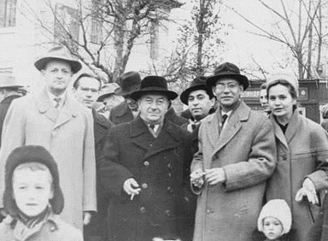
На фото третий слева – Валентин Николаевич Перетрухин

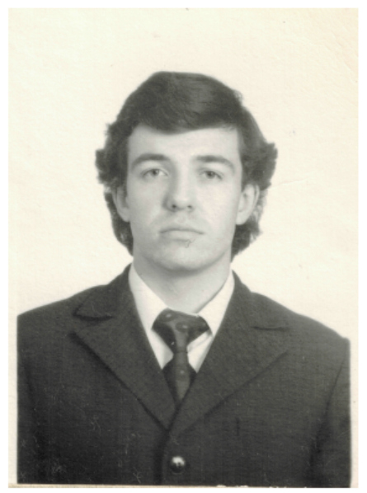
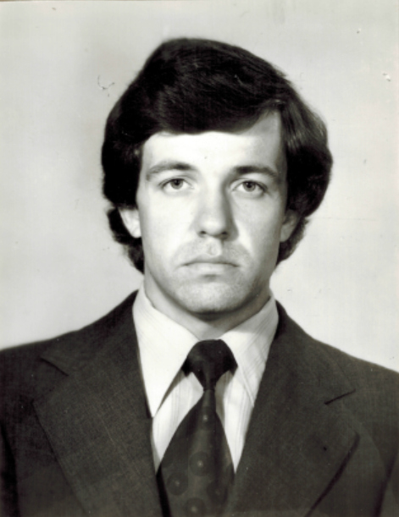

Автор статьи на фото для личного листка по учёту кадров
(1976 и 1981 гг.)

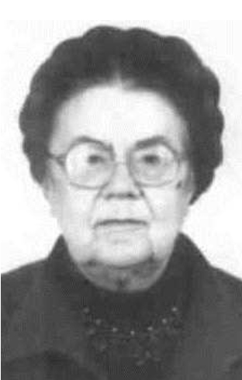
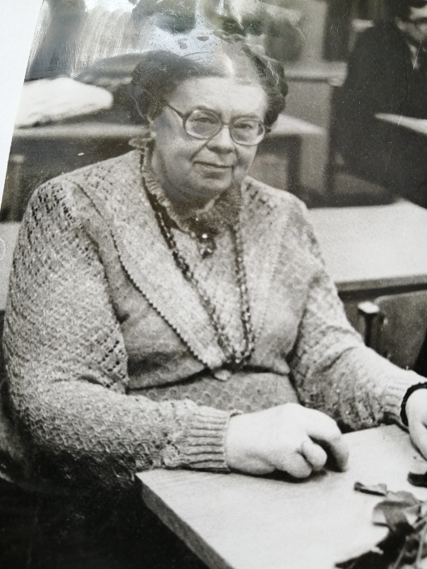
На фото: Татьяна Николаевна Кандаурова

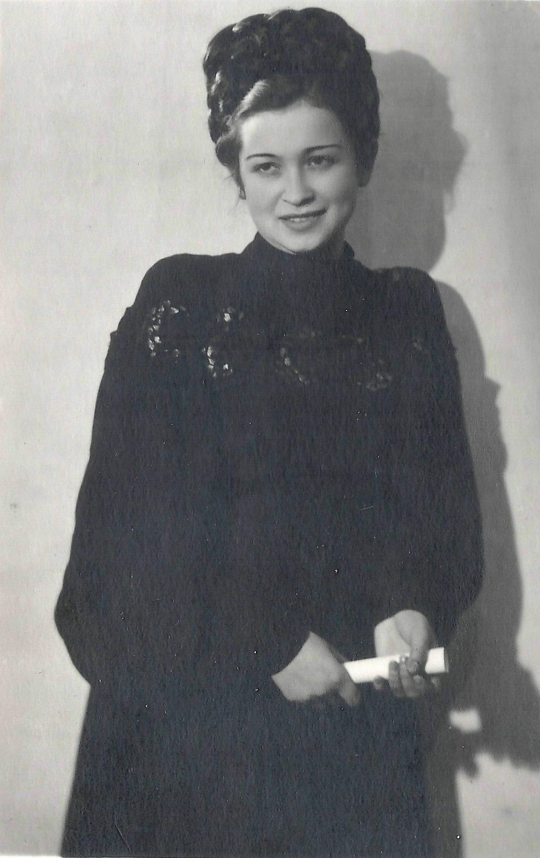
На фото: Нинель Васильевна Черемисина в юности
(из домашнего семейного архива)

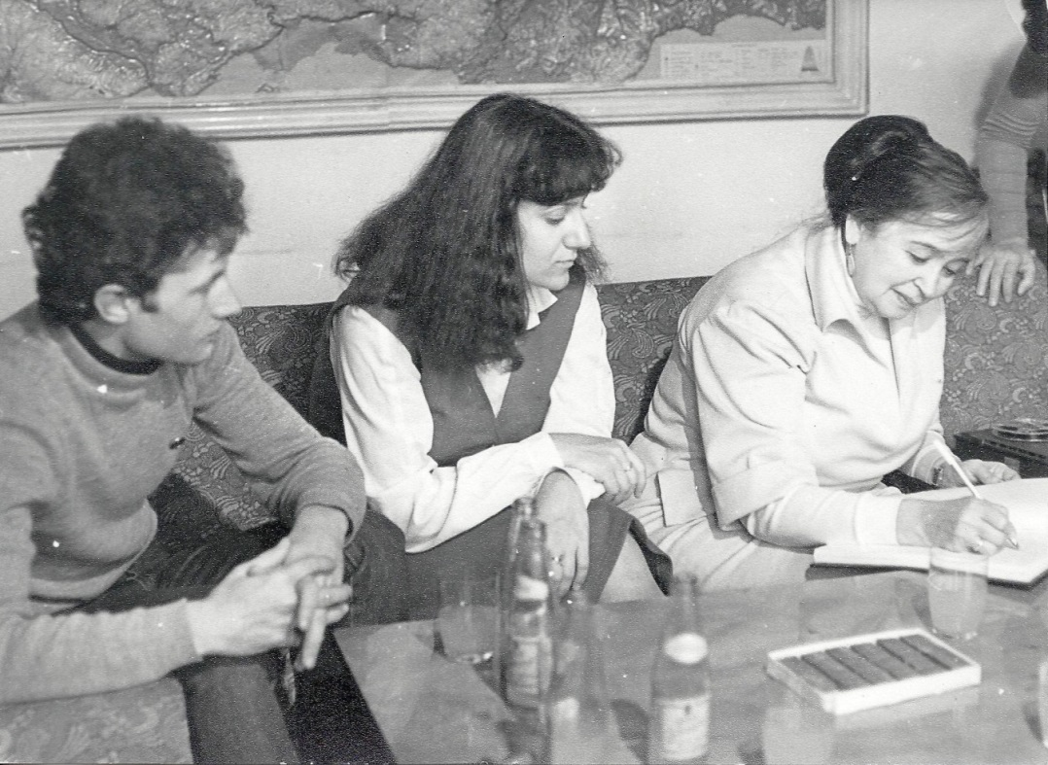
На фото: Нинель Васильевна Черемисина со студентами

